III C prima verifica di geometria per livelli

Alunno/a …………………………………………………………………….. data sb 19/10/2013

Il protagonista di questo problema è l’ OTTAGONO REGOLARE
Disegnalo qui o nel foglio protocollo rimarcando i due cerchi iscritto e circoscritto, l’ apotema e i due raggi dei cerchi.

C

O

K’ H’
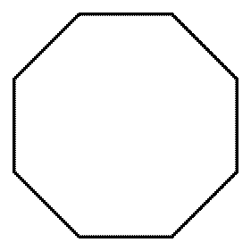
10 punti

Adesso, sapendo i numeri fissi e il perimetro dell’ OTTAGONO calcola la sua apotema e poi la sua area.
2p = 360 cm
Numero fisso derivato per le aree
Numero fisso derivato per le aree
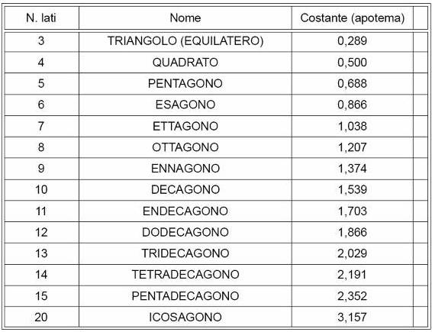

0,4330
1,0000
1,7205
2,5981
3,6339
4,8284
6,1818
…………..

l _{OT} = 2p : . . . . . . =

a _{OT} = l _{OT} x . . . . . . =

A _{OT} = = . . . . . . . . = . . . . . cm²

2p x a
2

Oppure A = l² x nf ^{d} = cm² . . . . . . . . .

6 punti

Adesso, se intendi continuare, ti chiedo di calcolare l’ angolo alla circonferenza Ĉ corrispondente all’ angolo al centro Ô limitato da due apoteme (Le due apoteme non sono contigue, cioè sono separate da una apotema)
( OK e OH ). Se prolunghi le due apoteme intercetti il cerchio circoscritto all’ OTTAGONO nei punti K’ e H’ che sono gli estremi dell’ arco di lunghezza l_{a} che tu dovrai poi calcolare considerando la soluzione della proporzione
360° : K’ Ô H’ = C : l_{a}
( qui puoi usare la calcolatrice ) 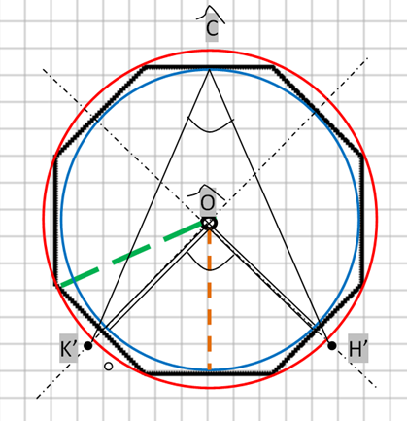

Ô = ……………………………………………..
Ĉ = ……………………………………………..
K’H’ = l_{a}
il raggio del cerchio circoscritto si ottiene col T. di P. in questo modo : r_{c} = (l/2)² + a² = cm 58,7
C = 2 x π x r_{c} = cm 369,3.
360° : K’ Ô H’ = C : l_{a}
l_{a} = ………………………= cm 92,32
10 punti

E per finire se proprio hai tempo, chiarezza di idee e buona memoria potrai calcolare il rapporto fra le apoteme dell’ OTTAGONO e di un equivalente ETTAGONO ( stessa area )

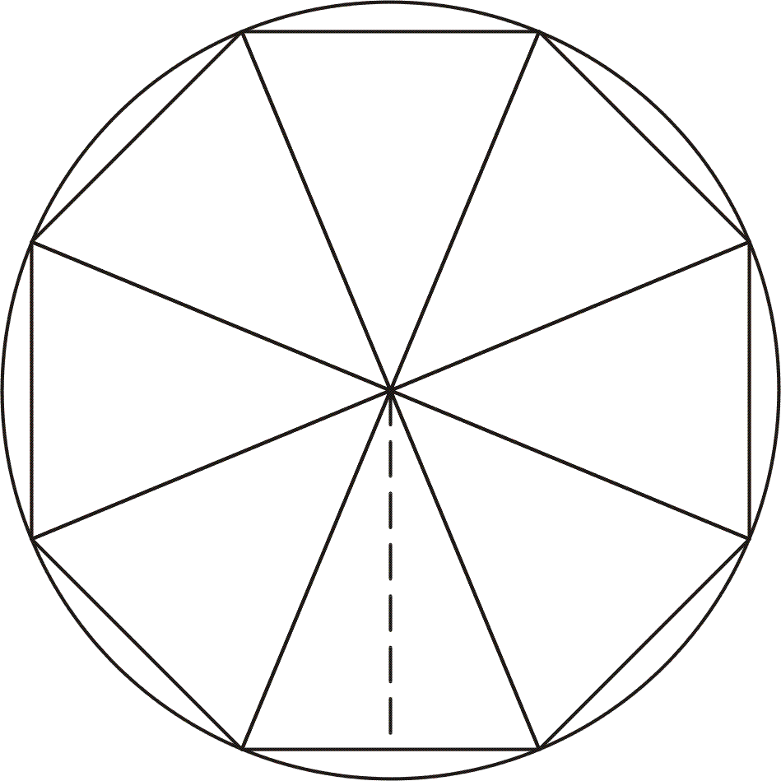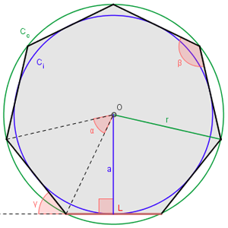
Le due AREE sono uguali perché i poligoni sono ……………………………………………..
a _{OT} : a _{ET} è il ……………………………………… da calcolare
occorre il lato dell’ ETTAGONO con questa formula l _{ET} = A _{ET} : nf ^{d} = ……………………...= cm 51,87

a _{OT} = 54,315 cm a _{ET} = l _{ET} x ……………. = cm 53,841 quindi il rapporto è ……1,00880….....
8 punti

